# 电子协会门禁系统

## 1.引脚接口

**STM32F103ZET6核心板 ------------------- RC522射频读卡器**

**接PA4-----------------------------SDA**

**接PA5-----------------------------SCK**

**接PA7-----------------------------MOSI**

**接PA6-----------------------------MISO**

**空 脚------------------------------ IRQ**

**接GND-----------------------------GND**

**接PB0------------------------------ RST**

**接3.3V------------------------------ 3.3V**

**STM32F103ZET6核心板 -------------------OLED显示屏（引脚为黄色为准）**

**电源地-----------------------------GND**

**接5V或3.3v电源-------------------VCC**

**接PD6（SCL）（PG13）----------------------D0**

**接PD7（SDA）（PG12）---------------------D1**

**接PD4（PG11）---------------------------- RES**

**接PD5（PG10） ----------------------------DC**

**接PD3****（PG9）---------------------------- CS**

**注意：RCC_APB2Periph_GPIOD意OLED屏幕引脚选择使用 的引脚，因为使用PD引脚的话由于TF卡需要用到SDIO模式读取，初始化时PD引脚需要使能为RCC_AHBPeriph_SDIO时钟，和OLED引脚使能RCC_APB2Periph_GPIOD时钟不一样，这样会导致OLED屏幕使用不了。**

**STM32F103ZET6核心板 ------------------- TF卡（SDIO）**

**空 脚-----------------------------nWP**

**接PC9----------------------------DAT1**

**接PC8--------------------------- DAT0**

**接GND---------------------------GND**

**接PC12---------------------------CLK**

**接3.3V--------------------------- VDD**

**接PD2 ---------------------------CMD**

**接PC11-------------------------- CD/ DAT3**

**接PC10-------------------------- DAT2**

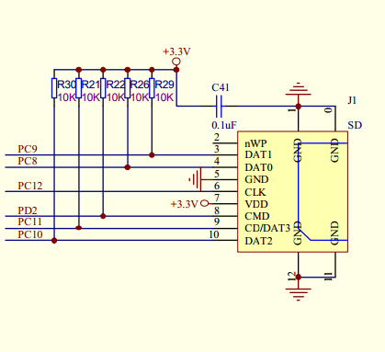

**STM32F103ZET6核心板 ------------------- 板载LED灯**

**接PB5----------------------------LED0**

**接PE5--------------------------- LED1**

**接PE6----------------------------LED2**

**STM32F103ZET6核心板 ------------------- 继电器**

**接PF2----------------------------继电器端口**

**STM32F103ZET6核心板 ------------------- WS2812 RGB灯**

**接5.0V----------------------------5.0V**

**接PF4----------------------------DIN**

**接GND----------------------------GND**

**STM32F103ZET6核心板 ------------------- 蓝牙**

**接NC----------------------------START**

**接PA9----------------------------RXD**

**接PA10----------------------------TXD**

**接GND----------------------------GND**

**接VCC----------------------------VCC（3.6-6V）**

**接NC----------------------------EN**

## 2.STM32核心板的实物图正反面